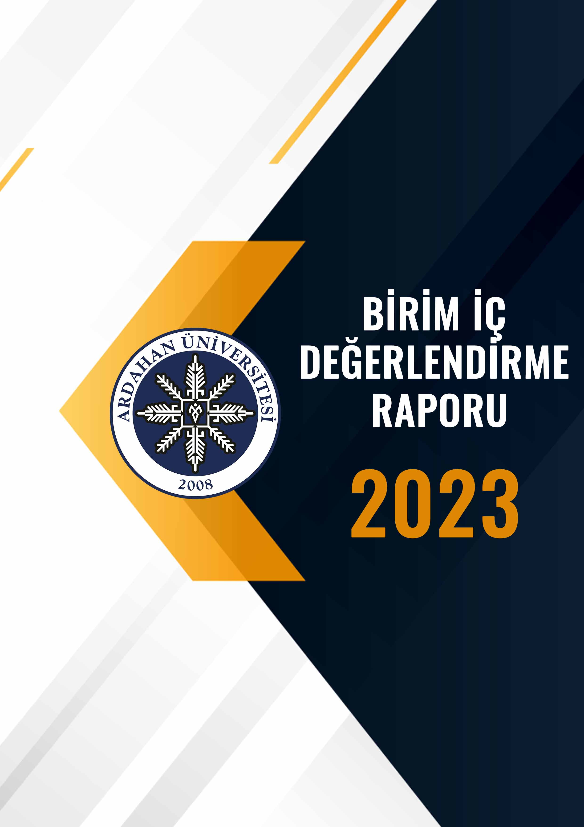

**BİRİM ADI**



Şubat, 2024

|  |
| --- |
|  |

**2023 YILI**

**BÖLÜM/ALT BİRİM ADI: YAPI İŞLERİ VE TEKNİK DAİRE BAŞKANLIĞI**

**BİRİM İÇ DEĞERLENDİRME RAPORU**

**(BİDR)**

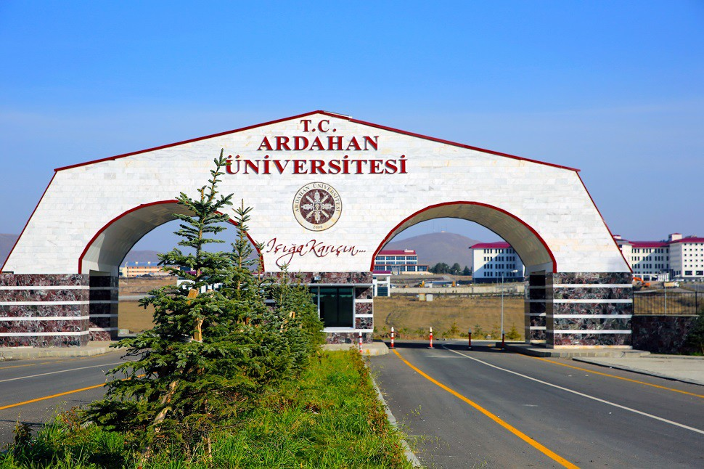**ÖZET**

Bu rapor 2023 yılı içerisinde Ardahan Üniversitesi Yapı İşleri ve Teknik Daire Başkanlığımızın Kalite Güvencesi, Eğitim-Öğretim, Toplumsal Katkı ve Yönetim Sistemi alanlarında gösterdiği faaliyetlerin izleme ve değerlendirilmesinin yapılması amacıyla oluşturulmuştur. Raporun hazırlanma sürecinde kalite süreçlerinden sorumlu Daire Başkanı öncülüğünde, Kalite Komisyonu görev yapmış olup, Kalite Komisyonunun yaptığı toplantılar ve gözlemlerinden elde edilen bulgular dahilinde rapor oluşturulmuştur. Raporun oluşturulması sürecinde bütüncül ve kapsayıcı bir tutum izlenmiştir. Elde edilen bulgular hem raporun ilgili bölümlerinde detaylı bir şekilde açıklanmış hem de raporun sonuç ve değerlendirme kısmında güçlü yönler ve geliştirilmeye açık yönler olarak özetlenmiştir. Sürekli iyileştirme anlayışıyla var olan ve yıl içinde ortaya çıkan yeni geliştirmeye açık yönleri üzerinde çalışmaya devam etmelidir.

**Birim Kalite Komisyonu Üyeleri**

**İmza Tutanağı**

|  |  |
| --- | --- |
| **Başkan**  Yakup AKSEL  Daire Başkanı | |
| **Üye**  Alaattin BALLI  Şube Müdür V. | **Üye**  Mehtap BAĞDU  Elektrik Mühendisi |
| **Üye**  Mine TEZCAN  Mimar | **Üye**  Göktürk KARABULUT  Teknisyen |

**BİRİM HAKKINDA BİLGİLER**

22 Mayıs 2008 tarih ve 5765 sayılı kanunla kurulan Ardahan Üniversitesi Rektörlüğü bünyesinde 2547 sayılı Yükseköğretim Üst Kuruluşları İle Yükseköğretim Kurumlarının İdari Teşkilatı Hakkında Kanun Hükmünde Kararnamenin 51. maddesi uyarınca Yapı İşleri ve Teknik Daire Başkanlığımız kurulmuştur. Başkanlığımız kadrosunda 1 Daire Başkanı, 3 Şube Müdürü, 3 Mühendis, 2 Mimar, 3 Tekniker, 6 Teknisyen, 7 Sürekli İşçi, 4 Kaloriferci, 1 Büro Personeli ile gelişmeye, değişmeye ve büyümeye devam etmektedir.

Misyonu, Vizyonu, Değerleri ve Hedefleri: Yapı İşleri ve Teknik Daire Başkanlığı olarak temel ilke ve amacımız kurumumuz çalışanları ve öğrencileri için sağlıklı, huzurlu, güvenilir mekanlar hazırlamak, çağın gerektirdiği düzeyde modern hizmet binaları ve tesisleri oluşturmaktır. Amacımız ekonomik ve kısa sürede yapımı tamamlanabilecek projeleri devreye almak ve bu alanların gerek personelimiz gerekse öğrencilerimiz tarafından kullanıma açılmasını sağlamaktır.

Üniversitemizde eğitim- öğretim hizmetlerinin etkin ve sağlıklı bir şekilde yürütülebilmesi için Başkanlığımız yapım ve onarım işlerini kendisine ayrılan bütçe doğrultusunda gerçekleştirmektir.

**İletişim Bilgileri**

İletişim Bilgileri

Daire Başkanı:Yakup AKSEL Telefon : 0 478 211 75 17

E-Posta[yitdb@ardahan.edu.tr](mailto:yitdb@ardahan.edu.tr)

Adres: Ardahan Üniversitesi Yenisey Yerleşkesi, Çamlıçatak Mevkii, Rektörlük Hizmet Binası Zemin Kat.

**Tarihsel Gelişimi**

1. Tarihsel Gelişim

Ardahan Üniversitesi, Türkiye Büyük Millet Meclisi’nin 22 Mayıs 2008 tarihinde kabul ettiği 5765 Sayılı Kanun ile kurularak bir dünya üniversitesi olma yolunda ilk adımını atmıştır. Bilimin ve bilginin izinde, bilgiyi arayarak öğrenerek, üreterek ve paylaşarak bölgenin ve ülkenin sorunlarıyla birlikte uluslararası toplumun da sorunlarını çözmek amacıyla her geçen gün gelişerek yoluna devam etmektedir.

2547 Sayılı Yüksek Öğretim Kanunu’nun 51. Maddesine istinaden “Yüksek Öğretim Üst Kuruluşları ile Yüksek Öğretim Kurumlarının İdari Teşkilatı Hakkında Kanun Hakkında Kararname” uyarınca Yapı İşleri ve Teknik Daire Başkanlığımız kurulmuştur.

5018 Kamu Mali Yönetimi ve Kontrol Kanununun 41. Maddesi uyarınca hesap verme sorumluluğu çerçevesinde, Yapı İşleri ve Teknik Daire Başkanlığımızca 2023 yılında yürüttüğümüz çalışmalara ait 2023 Mali Yılı Birim Faaliyet Raporu kamuoyuna sunulmaktadır.

**Misyonu, Vizyonu, Değerleri ve Hedefleri**

**MİSYONUMUZ**   
 Ardahan Üniversitesi Yapı İşleri ve Teknik Daire Başkanlığı, Üniversitemizin hedefleri ve ilkeleri doğrultusunda, Ülkemizin ekonomik koşullarını göz önünde bulundurarak dünyadaki gelişmeleri en verimli şekilde değerlendirip, Üniversitemizin üretkenliğini ve toplumsal hizmetlerini arttırarak sürdürmesini sağlayabilecek, kurumun işleyişi ve gelecekte de var olması için gerekli her türlü onarım, bakım, imalat, etüd, proje, keşif, ihale ve denetleme işlerinde hizmet vermek, sorumlu olduğumuz alanlarda, sorunlara olabildiğince çabuk çözüm bulmak, mevcut Yasa ve Yönetmelikler çerçevesinde kurumun işleyişi ve gelecekte de varlığını sürdürebilmesi için, bilimsel doğrularla akla uygun, araştırmacı ve teknolojik gelişmeleri takip etmek, uygarlığa katkıda bulunabilen, bilim ve teknoloji kullanımına ve üretimine yatkın, beceri düzeyi yüksek, üretken ve yaratıcı bilgi çağı insanı yetiştirilmesi için gerekli fiziki mekanları tesis etmektir.

**VİZYONUMUZ**  
 Ülkemizdeki ve diğer ülkelerdeki gelişmeleri takip ederek Üniversitemizi geleceğe hazırlayabilmek, bilimsel, kültürel ve düşünsel boyuttaki nitelikleri ile deneyimini ortaya koyan uluslararası ölçekte bir üniversite konumuna getirmektir.

1. Temel Değerler

Başkanlığımız; insana ve doğaya saygıyı, hakkaniyeti, hoşgörüyü, etik değerlere bağlılığı, katılımcılığı, şeffaflığı, hesap verebilirliği, akademik düşünceyi ve özgürlüğü, sosyal sorumluluğu ilke edinmiştir. Üniversitemiz vizyonuna ulaşmak için konum, başarı bölgesi, değer sunumu ve temel yetkinlik tercihlerinden oluşan farklılaşma stratejisi dikkate alınarak eğitim, araştırma-geliştirme, girişimcilik, toplumsal katkı ve kurum kültürüne yönelik 3 amaç ve bu amaçları gerçekleştirmeye yönelik 6 hedef belirlemiştir. Belirtilen amaç ve hedeflere aşağıda detaylı değinilmiştir.

Amaç 1. Öğrenci Merkezli Eğitimle Öğrenci Başarısını Arttırmak.

Hedef 1.1. Eğitim-öğretimin fiziksel ve akademik altyapısı iyileştirilecektir.

Hedef 1.5. Engelli öğrencilerin fiziksel, eğitimsel ve sosyal alanlardaki erişilebilirliği arttırılacaktır.

Amaç 2. Bilimsel Araştırma ve Yayın Faaliyetlerini Nitelik ve Nicelik Yönünden Geliştirmek.

Hedef 2.1.Araştırma altyapısı iyileştirilecektir.

Amaç 5. Katılımcı Yönetim ve Organizasyon Yapısı ile Kurum Kültürünü Geliştirmek.

Hedef 5.2. İç paydaşların kurumsal aidiyet düzeyi arttırılacaktır.

Hedef 5.3. Paydaşların karar alma süreçlerine etkin katılımı sağlanacaktır. Hedef 5.5. Kurum içinde kalite kültürü yaygınlaştırılacaktır.

1. **LİDERLİK, YÖNETİŞİM ve KALİTE**

**A.1. Liderlik ve Kalite**

Birim, kurumsal dönüşümünü sağlayacak yönetişim modeline sahip olmalı, liderlik yaklaşımları uygulamalı, iç kalite güvence mekanizmalarını oluşturmalı ve kalite güvence kültürünü içselleştirmelidir.

Bu kısımda birimin “Liderlik ve Kalite” ölçütünde 2023 yılı çalışmaları raporlanmalıdır. Raporlama yapılırken belirtilen çalışmalar kanıtlarla ilişkilendirilecek şekilde yazılmalıdır. Kanıtı sunulamayacak çalışmalardan bahsedilmemesi gerekmektedir.

**A.1.1. Yönetişim modeli ve idari yapı**

Olgunluk Düzeyi: 4

Birimin Yönetim ve Organizasyon el yapılanmasına ilişkin uygulamaları izlenmekte ve iyileştirilmektedir.

Birimimizdeki yönetim modeli ve idari yapı (yasal düzenlemeler çerçevesinde bilimsel yaklaşım̧ gelenekler, tercihler); karar verme mekanizmaları, kontrol ve denge unsurları; kurulların çok sesliliği ve bağımsız hareket kabiliyeti, paydaşların temsil edilmesi; öngörülen yönetim modeli ile gerçekleşmenin karşılaştırılması modelin bilimselliği ve sürekliliği yerleşmiş̧ ve benimsenmiştir. Organizasyon şeması ve bağlı olma/rapor verme ilişkileri; görev tanımları iş akış süreçleri vardır ve gerçeği yansıtmaktadır; ayrıca bunlar yayımlanmış̧ ve isleyişin paydaşlarca bilinirliği sağlanmıştır. Birimin misyonuyla uyumlu ve stratejik hedeflerini gerçekleştirmeyi sağlayacak bir yönetim modeli ve organizasyon el yapılanması Başkanlığımızca oluşturulmuş, görev tanımları tanımlanmış, bildirilmiş ve web sayfamızda yayımlanmıştır.

**(Kanıt-1,2).** Birimimiz, Üniversitemiz bina ve tesislerinin projelerini, ihale dosyalarını, yapı ile ilgili ihaleleri, Üniversitemiz için kamulaştırma çalışmalarını, yerleşke peyzaj planlarını, eskiyen binaların bakım ve onarım işlerini yapmak ve bu bağlamda inşaatları kontrol ederek, tamamlanan inşaatları teslim alarak toplam kullanım alanlarımızın nitelik ve nicelikleri arttırılması amacıyla genel itibariyle Teknik personelden oluşmuştur. **(Kanıt-3).** Birimimiz misyon ve stratejik hedeflerine ulaşmasını güvence altınmış, bu kapsamda tüm personel ile paydaşlarımız bilgilendirilmiştir. Birimimizin yönetim modeli ve organizasyon el yapılanması birim ve alanların genelini kapsayacak şekilde faaliyet göstermektedir.

KANITLAR

Kanıt-1 Görev Tanımları

* + - * <https://yitdb.ardahan.edu.tr/tr/page/gorev-ve-sorumluluklar/9311>
      * Kanıt-2 Organizasyon Şeması

<https://yitdb.ardahan.edu.tr/tr/page/organizasyon-semasi/9309>

* + - * Kanıt-3 Personel Listesi

<https://yitdb.ardahan.edu.tr/tr/idaripersonel>

**A.1.2. Liderlik**

Olgunluk Düzeyi: 4

Liderlik uygulamaları ve bu uygulamaların kalite güvencesi sistemi ve kültürünün gelişimine katkısı izlenmekte ve bağlı iyileştirmeler gerçekleştirilmektedir.

Birimimiz amirin ve süreç liderlerinin yükseköğretim ekosistemindeki değişim, belirsizlik ve karmaşıklığı dikkate alan bir kalite güvencesi sistemi ve kültürü oluşturma konusunda sahipliği ve motivasyonu yüksektir. Bu süreçler çevik bir liderlik yaklaşımıyla yönetilmektedir. Birimimizde liderlik anlayışı ve koordinasyon kültürü yerleşmiştir. Birimimizin değerleri ve hedefleri doğrultusunda stratejilerini yanı sıra; yetki paylaşımını, ilişkileri, zamanı, birimsel motivasyon ve stresi de etkin ve dengeli biçimde yönetmektedir. Birimimiz personeller ile yönetim arasında etkin bir iletişim ağı oluşturulmuştur. Liderlik süreçleri ve kalite güvencesi kültürünün içselleştirilmesi sürekli değerlendirilmektedir. Birimimizde kalite güvencesi sisteminin yönetilmesi ve kalite kültürünün içselleştirilmesini destekleyen etkin bir liderlik yaklaşımı bulunmaktadır. Bu kapsamda Birimizce İç Kontrol grubu oluşturulmuştur. **(Kanıt-1**

KANITLAR

* Kanıt 1: İç Kontrol Grubu <https://yitdb.ardahan.edu.tr/tr/page/ic-kontrol-standartlarina-uyum-eylem-plani-hazirlama-grubu/9494>

**A.1.3. Kurumsal dönüşüm kapasitesi**

Olgunluk Düzeyi: 4

Amaç, misyon ve hedefler doğrultusunda gerçekleştirilen değişim yönetimi uygulamaları izlenmekte ve önlemler alınmaktadır.

Yükseköğretim ekosistemi içerisindeki değişimleri, küresel eğilimleri, ulusal hedefleri ve paydaş beklentilerini dikkate alarak birimimizin geleceğe hazır olmasını sağlayan çevik yönetim yetkinliği vardır. Geleceğe uyum için amaç misyon ve hedefler doğrultusunda birimi dönüştürmek üzere değişim yönetimi, kıyaslama, yenilik yönetimi gibi yaklaşımları kullanır ve birimsel özgünlüğü güçlendirir. Birimimizde değişim yönetimi bulunmakta ve değişim ihtiyaçları belirlenmiştir. Birimde değişim yönetimi yaklaşımı Birimimizin geneline yayılmış ve bütüncül olarak yürütülmektedir. Bu kapsamda Üniversitemizin teknik ve alt yapı anlamında imkanlar ölçüsünde sürdürmektedir. Yapılan yapım, bakım-onarım ve hizmet ihaleleriyle bunu desteklemektedir. **(Kanıt-1).** Ayrıca Üniversitemizin tüm arıza bildirimlerini web sitemizde bulunan "Servis Talep İşlemleri" kısmından Birimimiz bünyesindeki Bakım Onarım Şube Müdürlüğünde 1105 numaralı dahili telefondan ulaşılarak arıza bildirimi yapılabilmektedir personelimiz imkanlar ölçüsünde çözüme ulaştırır.

* KANITLAR
* Kanıt 1: 2023 Yılı Tamamlanan Projeler

<https://yitdb.ardahan.edu.tr/tr/page/faaliyet-raporlari/9313>

**A.1.4. İç kalite güvencesi mekanizmaları**

Olgunluk Düzeyi: 4

İç kalite güvencesi sistemi mekanizmaları izlenmekte ve ilgili paydaşlarla birlikte iyileştirilmektedir.

Birimimize tanımlanmış bir iç kalite güvencesi sistemi bulunmaktadır. Ardahan Üniversitesi Kalite Güvencesi Yönergesi **(Kanıt-1)** kapsamında Birimimizce Kalite Komisyonu oluşturulmuştur.

* KANITLAR
* Kanıt 1: Ardahan Üniversitesi Kalite Güvencesi Yönergesi

<https://kalite.ardahan.edu.tr/tr/page/mevzuat/15563>

* Kanıt 2: Birim kalite Komisyonu

<https://yitdb.ardahan.edu.tr/tr/page/birim-kalite-komisyonu/9498>

**A.1.5. Kamuoyunu bilgilendirme ve hesap verebilirlik**

Olgunluk Düzeyi: 4

Birimin kamuoyunu bilgilendirme ve hesap verebilirlik mekanizmaları izlenmekte ve paydaş görüşleri doğrultusunda iyileştirilmektedir.

Kamuoyunu bilgilendirme ilkesel olarak benimsenmiştir, hangi kanalların nasıl kullanılacağı tasarlanmıştır, erişilebilir olarak ilan edilmiştir ve tüm bilgilendirme adımları sistematik olarak atılmaktadır. Birim web sayfası doğru, güncel, ilgili ve kolayca erişilebilir bilgiyi vermektedir; bunun sağlanması için gerekli mekanizma mevcuttur. Birimsel özerklik ile hesap verebilirlik kavramlarının birbirini tamamladığına ilişkin bulgular mevcuttur. İçe ve dışa hesap verme yöntemleri kurgulanmıştır ve uygulanmaktadır. Sistematiktir, ilan edilen takvim çerçevesinde gerçekleştirilir, sorumluları nettir. Alınan geri beslemeler ile etkinliği değerlendirilmektedir. Birimin bölgesindeki dış paydaşları, ilişkili olduğu yerel yönetimler, diğer üniversiteler, kamu birimi kuruluşları, sivil toplum kuruluşları, sanayi ve yerel halk ile ilişkileri değerlendirilmektedir. Birimimizde kamuoyunu bilgilendirmek ve hesap verebilirliği gerçekleştirmek üzere mekanizmalar bulunmaktadır. Birimde şeffaflık ve hesap verebilirlik ilkeleri doğrultusunda kamuoyunu bilgilendirmek üzere tanımlı süreçler bulunmaktadır. Birim tanımlı süreçleri doğrultusunda kamuoyunu bilgilendirme ve hesap verebilirlik mekanizmalarını işletmektedir. Bu kapsamda Birimimizce yapılan çalışmalar ve bilgiler web sitemizde yayınlanmaktadır. **(Kanıt-1)**. Ayrıca yine Birim hesap verilebilirlik anlamında örnek olarak her yıl hazırladığımız Birim Faaliyet Raporları web sitemizde yayınlanır.

* KANITLAR
* Kanıt 1: Yapı İşleri ve Teknik Daire Başkanlığı Web Sitesi <https://yitdb.ardahan.edu.tr/tr>
* Kanıt 2: Yapı İşleri ve Teknik Daire Başkanlığı Birim Faaliyet raporları

<https://yitdb.ardahan.edu.tr/tr/page/faaliyet-raporlari/9313>

**A.2. Misyon ve Stratejik Amaçlar**

**A.2.1. Misyon, vizyon ve politikalar**

Olgunluk Düzeyi: 4

Misyon, vizyon ve politikalar doğrultusunda gerçekleştirilen uygulamalar izlenmekte ve paydaşlarla birlikte değerlendirilerek önlemler alınmaktadır.

Misyon ve vizyon ifadesi tanımlanmıştır, birim çalışanlarınca bilinir ve paylaşılır. Birime özeldir, sürdürülebilir bir gelecek yaratmak için yol göstericidir. Kalite güvencesi politikası vardır, paydaşların görüşü alınarak hazırlanmıştır. Politika birim çalışanlarınca bilinir ve paylaşılır. Politika belgesi yalın, somut, gerçekçidir. Sürdürülebilir kalite güvencesi sistemini ana hatlarıyla tarif etmektedir. Kalite güvencesinin yönetim şekli, yapılanması, temel mekanizmaları, merkezi kurgu ve birimlere erişimi açıklanmıştır. Aynı şekilde eğitim ve öğretim (uzaktan eğitimi de kapsayacak şekilde), araştırma ve geliştirme, toplumsal katkı, yönetim sistemi ve uluslararası anlaşma politikaları vardır ve kalite güvencesi politikası için sayılan özellikleri taşır. Bu politika ifadelerinin somut sonuçları, uygulamalara yansıyan etkileri vardır; örnekleri sunulabilir. Başkanlığımızca halihazırda tanımlanmış misyon ve vizyonumuz bulunmaktadır. Birimin genelinde misyon, vizyon ve politikalarla uyumlu uygulamalar bulunmaktadır. **(Kanıt-1).** Bu kapsamda Misyon ve Vizyonumuza uygun olarak Birimimiz yöneticisi kontrolünde her sene birime ilişkin birim faaliyet raporu hazırlanır ve Web sitemizde yayınlanır.

KANITLAR

* Misyon ve Vizyon <https://yitdb.ardahan.edu.tr/tr/page/misyon-vizyon/9483>
* Birim Faaliyet Raporları <https://yitdb.ardahan.edu.tr/tr/page/faaliyet-raporlari/9313>

A.2.2 Stratejik Amaç ve Hedefler

Olgunluk Düzeyi: 4

Birim uyguladığı stratejik planı izlemekte ve ilgili paydaşlarla birlikte değerlendirerek gelecek planlarına yansıtılmaktadır.

Stratejik Plan kültürü ve geleneği vardır, mevcut dönemi kapsayan, kısa/orta uzun vadeli amaçlar, hedefler, alt hedefler, eylemler ve bunların zamanlaması, önceliklendirmesi, sorumluları, mali kaynakları bulunmaktadır, tüm paydaşların görüşü alınarak (özellikle stratejik paydaşlar) hazırlanmıştır. Mevcut stratejik plan hazırlanırken bir öncekinin ayrıntılı değerlendirilmesi yapılmış ve kullanılmıştır, yıllık gerçekleşme takip edilerek ilgili kurullarda tartışılmakta ve gerekli önlemler alınmaktadır. Birimimizin stratejik planı bulunmaktadır. Başkanlığımızca hazırlanan birime ait 2022-2024 stratejik plan hazırlanmış ve web sitemizde yayınlanmıştır. **(Kanıt-1).** Birimimiz bütünsel, tüm birimleri tarafından benimsenmiş ve paydaşlarınca bilinen stratejik planı ve bu planıyla uyumlu uygulamaları vardır.

KANITLAR

* Kanıt 1: Stratejik Plan

[**https://yitdb.ardahan.edu.tr/tr/page/birim-stratejik-plani/9495**](https://yitdb.ardahan.edu.tr/tr/page/birim-stratejik-plani/9495)

**A.2.3. Performans yönetimi**

Olgunluk Düzeyi: 4

Birimde performans göstergelerinin işlerliği ve performans yönetimi mekanizmaları izlenmekte ve izlem sonuçlarına göre iyileştirmeler gerçekleştirilmektedir.

KANITLAR

**A.3.2. İnsan kaynakları yönetimi**

Olgunluk Düzeyi: 4

Birimde insan kaynakları yönetimi uygulamaları izlenmekte ve ilgili iç paydaşlarla değerlendirilerek iyileştirilmektedir.

İnsan kaynakları yönetimine ilişkin kurallar ve süreçler bulunmaktadır. Şeffaf şekilde yürütülen bu süreçler Birimde herkes tarafından bilinmektedir. Eğitim ve liyakat öncelikli kriter olup, yetkinliklerin artırılması temel hedeftir. Çalışan memnuniyet, şikâyet ve önerilerini belirlemek ve izlemek amacıyla geliştirilmiş olan yöntem ve mekanizmalar uygulanmakta ve sonuçları değerlendirilerek iyileştirilmektedir. Birimimizde insan kaynakları yönetimine ilişkin tanımlı süreçler bulunmaktadır. Birimimizde stratejik Hedefleriyle uyumlu insan kaynakları yönetimine ilişkin tanımlı süreçler bulunmaktadır. Birimimizde genelinde insan kaynakları yönetimi doğrultusunda uygulamalar tanımlı süreçlere uygun bir biçimde yürütülmektedir.

**A.3.4. Süreç yönetimi**

Olgunluk Düzeyi: 4

Birimde süreç yönetimi mekanizmaları izlenmekte ve ilgili paydaşlarla değerlendirilerek iyileştirilmektedir.

Birimde eğitim ve öğretim, araştırma ve geliştirme, toplumsal katkı ve yönetim sistemine ilişkin süreçler tanımlanmamıştır. Birimde eğitim ve öğretim, araştırma ve geliştirme, toplumsal katkı ve yönetim sistemi süreç ve alt süreçleri tanımlanmıştır. Birimin genelinde tanımlı süreçler yönetilmektedir. Tüm etkinliklere ait süreçler ve alt süreçler tanımlıdır. Süreçlerdeki sorumlular, iş akışı, yönetim, sahiplenme yazılıdır ve birimce içselleştirilmiştir.**(Kanıt-1)**

KANITLAR

* Kanıt 1: İş Akış Şemaları

<https://yitdb.ardahan.edu.tr/tr/page/organizasyon-semasi/9309>

**A.4.1. İç ve dış paydaş katılımı**

Olgunluk Düzeyi: 4

Paydaş katılım mekanizmalarının işleyişi izlenmekte ve bağlı iyileştirmeler gerçekleştirilmektedir.

İç ve dış paydaşların karar alma, yönetişim ve iyileştirme süreçlerine katılım mekanizmaları tanımlanmıştır. Gerçekleşen katılımın etkinliği, bilimselliği ve sürekliliğĭ irdelenmektedir. Uygulama örnekleri, iç̧ kalite güvencesi sisteminde özellikle öğrenci ve dış paydaş katılımı ve etkinliği mevcuttur. Sonuçlar değerlendirilmekte ve bağlı iyileştirmeler gerçekleştirilmektedir.

Kurum iç paydaşlarının karar alma ve iyileştirme süreçlerine katılımı, en küçük birimden en üst birime kadar ara kademelerden de geçerek bu birimlerde yer alan akademisyenlerin ve idari personelin görüşlerini bildirecekleri ortamlar yaratılması, ortak kararlar alınması ve bunların iyileştirme süreçlerine yansıtılması şeklinde sağlanmaktadır. Bu bağlamda yazılı ve sözlü görüş alma yoluyla iç paydaşların karar alma süreçlerine katılımını sağlamak kurumda gerçekleştirilen yaygın uygulamalardan biridir. Bu amaçla akademik ve idari personel için UBYS sistemi etkin bir şekilde kullanılmaktadır. **(Kanıt-1**yrıca Birim olarak yaptığımız ihaleler ve doğrudan teminler kapsamında yapılan iş bitene kadar firmalarla sürekli iletişim halinde bulunmaktayız.

KANITLAR

* Kanıt 1: UBYS <https://ubys.ardahan.edu.tr/>

**B.3.1. Öğrenme ortam ve kaynakları**

Olgunluk Düzeyi: 4

Öğrenme kaynaklarının geliştirilmesine ve kullanımına yönelik izleme ve iyileştirilme yapılmaktadır.

Sınıf, laboratuvar, kütüphane, stüdyo; ders kitapları, çevrimiçi (online) kitaplar/belgeler/videolar vb. kaynaklar uygun nitelik ve niceliktedir, erişilebilirdir ve öğrencilerin bilgisine/kullanımına sunulmuştur. Öğrenme ortamı ve kaynaklarının kullanımı izlenmekte ve iyileştirilmektedir. Birimde eğitim-öğretim ihtiyaçlarına tümüyle cevap verebilen, kullanıcı dostu, ergonomik, eş zamanlı ve eş zamansız öğrenme, zenginleştirilmiş içerik geliştirme ayrıca ölçme ve değerlendirme ve hizmet içi eğitim olanaklarına sahip bir öğrenme yönetim sistemi bulunmaktadır. Öğrenme ortamı ve kaynakları öğrenci-öğrenci, öğrenci-öğretim elemanı ve öğrenci-materyal etkileşimini geliştirmeye yönelmektedir. Birimimizin eğitim-öğretim faaliyetlerini sürdürebilmek için yeterli kaynağı bulunmaktadır. Birimimizin eğitim-öğretim faaliyetlerini sürdürebilmek için uygun nitelik ve nicelikte öğrenme kaynaklarının (Birimimizi ilgilendiren kısımları) oluşturulmasına yönelik planları vardır. Bu kapsamda Birimimizce ihale edilerek bu zamana kadar yapılan ve devam eden binalar vardır.**(Kanıt-1).**Birimin genelinde öğrenme kaynaklarının yönetimi alana özgü koşullar, erişilebilirlik ve birimler arası denge gözetilerek gerçekleştirilmektedir. 2021 yılında da öğrenme kaynaklarının geliştirilmesine ve kullanımına yönelik olarak Birimimiz teknik olarak destek vermektedir. 2021 yılında yapılan işlerin bilgileri sunulmuştur.**(Kanıt-2).**

KANITLAR

* Kanıt 1: Devam Eden ve Tamamlanan Projelerimiz, Fiziksel Veriler

2023 Faaliyet Raporu Tamamlanan ve Devam Eden Yatırımlar Sayfa 17

* Kanıt 2: 2023 Yılı İhale ve Doğrudan Temin Bilgileri

2023 Yılında Doğrudan Temin Kapsamında Gerçekleştirilen İşler Sayfa 32

**B.3.3. Tesis ve altyapılar**

Olgunluk Düzeyi: 4

Tesis ve altyapının kullanımı izlenmekte ve ihtiyaçlar doğrultusunda iyileştirilmektedir.

Tesis ve altyapının kullanımı izlenmekte ve ihtiyaçlar doğrultusunda iyileştirilmelere devam edilmektedir. Tesis ve altyapılar (yemekhane, yurt, teknoloji donanımlı çalışma alanları; sağlık, ulaşım, bilişim hizmetleri, uzaktan eğitim altyapısı) ihtiyaca uygun nitelik ve niceliktedir, erişilebilirdir ve öğrencilerin bilgisine/kullanımına sunulmuştur. Tesis ve altyapıların kullanımı irdelenmektedir. Üniversitemiz Yanlızçam Yerleşkesi, 1.000.000,00 m²’lik alan üzerinde kurulmuştur.

Yenisey Yerleşkesinde, Sağlık Bilimleri Fakültesi, Sağlık Hizmetleri Meslek Yüksekokulu, İdari Birimler, Yurt ve Sosyal-Spor Tesisleri, Merkezi Laboratuvar Binası, İnsani Bilimler ve Edebiyat Fakültesi, Mühendislik Fakültesi, İlahiyat Fakültesi, İktisadi ve İdari Bilimler Fakültesi, Lisansüstü Eğitim Enstitüsü, Spor Bilimleri Fakültesi, Sosyal Bilimler Meslek Yüksek Okulu, Teknik Bilimler Meslek Yüksek Okulu, Merkezi Kütüphane, Öğrenci ve Personel Yemekhanesi binaları yer almaktadır.

Posof İlçesinde Posof Meslek Yüksek Okulu, Göle İlçesinde Nihat Delibalta Meslek Yüksek Okulu, Çıldır İlçesinde Çıldır Meslek Yüksek Okulu, Şehir Merkezinde Sürekli Eğitim Uygulama ve Araştırma Merkezi olmak üzere 121.428.67 M2 kapalı alan, 1.312.575,00 M2 açık alanda hizmet vermektedir.

Üniversitemiz Yenisey Yerleşkesinde içinde yüzme havuzu, sinema, Bowling ve yemek salonu olan 1 Adet kapalı Spor Kompleksi, 1 adet kapalı spor salonu, Ayrıca açık alanda 1 adet basketbol sahası, 1 adet tenis sahası ve 1 adet voleybol sahası 1 adet kapalı halı saha bulunmaktadır. Ayrıca üniversitemiz, öğrencilerinin ders dışında kalan zamanlarının değerlendirilmesi, spora ilgi duyması, spor yapmaya teşvik edilmesi, beden ve ruh sağlığının korunması amacıyla spor faaliyetlerini organize etmekte, üniversitemiz akademik ve idari personelin spor hizmetleri ve tesislerden yararlanabilmelerini sağlamaktadır.

Üniversitemiz Yenisey Yerleşkesinde son teknoloji görüntüleme ve simultane ses sistemiyle donanımlı Aşık Şenlik konferans salonu bulunmaktadır.

Üniversitemizin Yenisey Yerleşkesinde bazı binaların çevresinde düzenlemeler ve altyapıların tamamlanması için, "2023 Yılı Altyapı ve Çevre Düzenleme İşi" ile giderilmeye

çalışılmıştır.

Yukarıda bahsedilen başlıklar ve bu başlıklar dahilinde sunulan kanıtlar ışığında kurumun olgunluk düzeyi için; tesis ve altyapının kullanımı izlenmekte ve ortaya çıkan ihtiyaçlar doğrultusunda iyileştirilmeler yapılıyor denilmesi doğru olacaktır.

SONUÇ VE DEĞERLENDİRME

Birimimizin güçlü yönleri ile iyileşmeye açık yönleri Kalite Güvencesi Sistemi, Eğitim ve Öğretim, Yönetim Sistemi başlıkları altında özet olarak sunulmuştur. Birimimizin kalite süreçleri ile ilişkili gösterdiği bazı temel gelişmeler sıralanarak Birimimizin güçlü yönleri ile gelişmeye açık yönleri özetlenmiştir.

Genel durum değerlendirmesi yapıldığında;

* + Üniversitemiz ilimizdeki önemli projelere ve yatırımlara imza atan, yatırımlarını kendi kaynaklarını kullanarak eğitim birimlerine dönüştüren ve ilimizin de kalkınmasına yardımcı olan bir kurum olması,
  + Personelin genç, dinamik, yeniliğe, katılıma ve takım çalışmasına açık ve özverili olması,
  + Sınırlı sayıdaki teknik elemanlarımızın gayretli çalışmaları ile ortaya çıkartılan projeler başarımızın göstergesi durumundadır.
  + Takım ruhu ve ekip çalışması yapılması,
  + Yapılan işlerimizin Yerleşkeler içerisinde olduğundan kontrollük işlemlerimizin yerinde takibinin yapılması,
  + Genç ve dinamik bir ekibe sahip olmamız,
  + Yapıcı bir yönetim anlayışının benimsenmiş olması,
  + Birimimiz Üniversitemizin genelini kapsayacak şekilde her türlü Bakım-Onarım işlerini teknik personelimiz ile yerinde müdahale ve imkânlar ölçüsünde çözmeye çalışması,

Sonuç olarak; Ardahan Üniversitesi Yapı İşleri ve Teknik Daire Başkanlığı olarak yukarıda sıraladığımız hedeflerimize ulaşmak için bütün imkânlarımızı sonuna kadar kullanarak; Üniversitemizde, kullanılan alan miktarını ve konforunu arttırıp daha güzel yaşam alanları oluşturmayı hedef olarak belirlemiştir.